Урок русского языка в 9 классе.
Сложные предложения с разными видами связи.
На тему отводится 5 уроков. Это 3 урок. Тип урока- объяснение новой темы.

Цель урока: 1) закрепление знаний о СП с 3 и более частями, о типах отношений между ними; углубить сущность известных правил (при сопутствующем повторении в орфографической работе и тем ССП, СПП, БСП); 2) способствовать формированию умение анализировать, устанавливать причинно- следственные связи, обобщать, умения составлять структурную и линейную схему СП с разными видами связи и составлять предложения по аналогическим схемам ; способствовать развитию правильной речи (через анализ речевых ошибок при выполнении творческой работы); 3) воспитание самоидентификации учащихся посредством обращения к тексту о казанских театрах.
Оборудование:
К уроку заранее готовятся карточки с заданиями, представлены нормы ЗУН на «5», «4», «3».

Цели, поставленные на уроке перед учащимися:
Знать: 1. Что такое СП с разными видами связи. 2. Средства связи частей. 3. Что такое структурная и линейная схемы, последовательная и параллельная связи.
Уметь: 1. Расставлять знаки препинания в СП с разными видами связи. 2. Определять количество частей. 3. Определять типы отношений между частями и средствами связи. 4.Составлять схемы предложений и предложения по схеме.

Ход урока.

- Орфографическая работа.
На доске записаны слова.
Растущий ,прорастающий ,простейший, росточек, отрасль, простак, выросли, роскошный, растаять, растолстеть, возрастной, растрепанный, расталкивать.

- Выпишите только те, которые имеют корень –раст-, -рос-
- Какое существует правило написания этих слов? Всё ли пишутся по правилу? ( отрасль, росток, Ростов, Ростислав, ростовщик). Выделите орфограммы в словах.
- Найди прилагательные. Почему слова « растущий, прорастающий, растрепанный» вы не назвали? Слово «простейший» выпишите. На что указывает суффикс –ейш-. Какова начальная форма слова? Сколько степеней сравнения? Составьте остальные способы сравнения от слова простой.
- Посмотрите на листочки, которые лежат у вас на партах, где написаны предложения; в них тоже употребляются степени сравнения прилагательных. Но правильно ли употребляются?
- Сегодня все рабочие завода пойдут в театр: будет представлен самый интереснейший спектакль сезона.
- Старый друг лучше новых двух.
- Вторая задача оказалось более легче второй.
Правильно ли поставлен знак препинания в первом предложении?
Есть ли знакомое из литературы предложение ( 2-ое предложение –название пьесы Островского)

2. Объяснение новой темы
XXVII Всемирная Летняя Универсиада — всемирные студенческо - молодёжные спортивные соревнования 2013 года пройдёт в Казани, в самом северном городе среди столиц летних Универсиад, нашей столице. Перед вами текст из её истории.
Под влиянием пожара 1874 года в известной части публики сложилось какое-то предубеждение против театра указывали что если в казанских театрах водворялась опера то они начинали гореть. Осенью 1875 года пошли в ход разные пророчества что театру предстоит снова сгореть но губернатор всё же расправился с казанской пифией..
Как на грех, в октябре в театре действительно загорелось, но огонь был во время замечен. Потом пошли толки что театр провалится указывалось даже число того вечера когда должна была произойти эта катастрофа. Вот что рассказывает об этом в своей автобиографии бывший антрепренёр театра Медведев: «Выйдя на улицу вижу огромную толпу народа в почтительном отдалении от храма Талии и Мелпомены которая в приятном созерцании ждёт момента когда театр провалится». «Тут то,-ехидствует казанский антрепренёр, -немножко начал я понимать, что оперу в провинции я рано затеял»
Работа по тексту: 1. Определить стиль текста. Каково отношение автора к описанной ситуации? Какими средствами выражается его ирония? Почему антрепренёр называет Казань провинцией? 2. Работа со словами пифия, антрепренёр .
(ПИФИЯ, и, ж., одуш., с прописной буквы [греч. Pythia]. В Др. Греции: жрица-прорицательница в храме Аполлона в Дельфах, восседавшая над расщелиной скалы, откуда поднимались одурманивающие испарения, и произносившая под их воздействием бессвязные речи, которые истолковывались жрецами как прорицания, пророчества. | | Ср. Кассандра1, оракул1, Сивилла.
АНТРЕПРЕНЁР, –а, м. Частный театральный предприниматель.|прил. антрепренёрский, –ая, –ое.)

3. Все ли знаки препинания расставлены в тексте? 4. Какие предложения представлены в тексте? 5.Определите предложения с разными видами связи.6. Правильно ли расставлены знаки препинания в других предложениях?

Объявление целей урока и необходимых ЗУН на «5», «4», «3».

Выпишите 1 предложение и расставьте знаки препинания. Объясните правописание числительных (См. приложение).

Под влиянием пожара 1874 года в известной части публики сложилось какое-то предубеждение против театра: указывали, что если в казанских театрах водворялась опера, то они начинали гореть.

Нужна ли запятая между союзами, что и если. Чтобы это определить рассмотрим два предложения из произведения М.Пришвина.

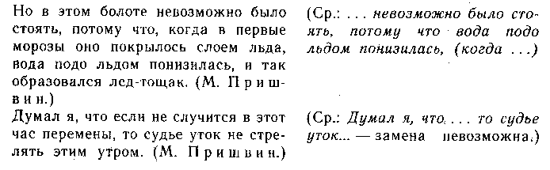

Найдите подчинительные союзы, оказавшиеся рядом. Почему в первом предложении есть запятая после союза что, а во втором нет? Ответ: запятая ставится, если возможно «изъятие» придаточной части внутри предложения и при этом не нарушается его структура. Запятая не ставится, если подчинительный союз имеет в главной части предложения вторую часть двойного союза (то, так) или союз но.
Запятой не разделяются сочинительный и подчинительный союз, стоящие в начале предложения:
И когда я уезжал, старуха вынесла мне гуся. (М. Пришвин)

Делается вывод о наличии запятой между союзами, что и если в первом предложении текста.
Составляется структурная и линейная схемы предложения (2 ученика у доски).

Выпишите 2 предложение и расставьте знаки препинания в нём.
Составьте структурную схему (ученик у доски).
Какой вид связи здесь используется?
Определите средства связи в нём.
Творческая работа. Учащимся предлагается составить предложение по данной схеме.

Выпишите 4 предложение и объясните знаки препинания в нём (1 ученик составляет его линейную схему у доски).
Какой вид связи здесь используется?
Определите средства связи.

Понятие синтаксической синонимии. (См. приложение)
Какая разница в стилистическом употреблении союзных и бессоюзных СП с разными видами связи? Какие оттенки вносят союзы?

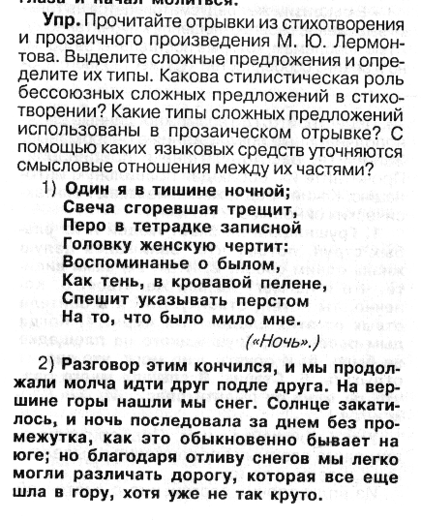

М.Ломоносов о роли союзов в речи: «Союзы не что иное суть, как средства, которыми идеи соединяются; итак. Подобны они гвоздям или клею, которыми части какой махины сплочены или склеены бывают. И как те махины, в которых меньше клею и гвоздей, видно. Весьма лучший вид имеют, нежели те, в которых споек и склеек много, так и слово важнее и великолепнее бывает. Чем в нем союзов меньше».

Согласны ли вы с этим высказыванием?
Объясните знаки препинания 5 предложения.
Замените предложение(синтаксическая синонимия) с прямой речью на конструкцию с косвенной речью (в начале устно, а потом письменно в тетради (у доски)).
Составьте линейную схему предложения.
Какой вид связи здесь используется?
Определите средства связи.

3.Закрепление знаний. Тест.
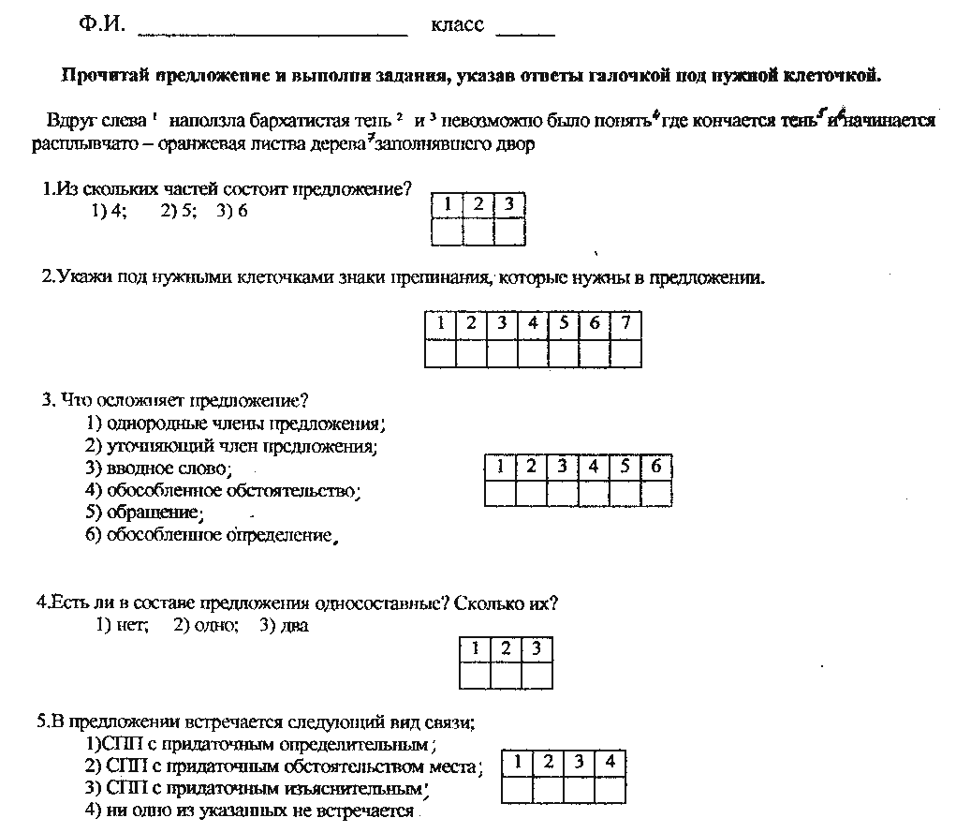
6.Петька очень боялся идти в воду, но_когда вошёл, то не хотел вылезать из неё и делал вид, что
плавает. (Л.Андреев)
да
нет
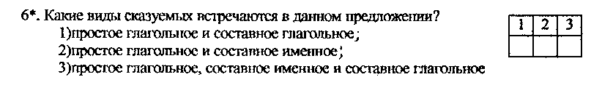

Ключ к тесту.
1.1 2.2,4,7 3.6 4.2 5.3 6.нет *.1
Учащиеся сами себя оценивают. «5»-все зад-я выполнены верно (слабым любые 5 заданий)
«4»-4-5 зад-й выполнены верно (3-4 зад) «3»-2-3 зад-й выполнено верно ( 1-2 зад) «2»-0 зад
4.Подводятся итоги.
Вопрос к ученикам: какой вид схемы (структурная или линейная) вам кажется более удобной при разборе предложений?
Д/З. На выбор:1)Письменно составить сообщение на тему «Как бы я объяснил друзьям, что такое синтаксическая синонимия ?»2)Написать сообщение о различиях между линейными и структурными схемами. При написании использовать СП с разными видами связи.

